



SOLAREXPO 2012參 展 報 名 表 報名日期： 年 月 日
【擬由台灣太陽光電產業協會申請經濟部國際貿易局推廣基金補助】展期：2012年05月09-11日
公司名稱 | (中)
公司名稱 | (英)
聯絡地址 | 郵遞區號 |  | (中)
聯絡地址 |  |  | (英)
公司 負責人 | (中) |  |  |  |  | 展覽聯絡人 | (中) |  |  | 職稱 | (中)
公司 負責人 | (英) |  |  |  |  | 展覽聯絡人 | (英) |  |  | 職稱 | (英)
電 話： 分機： 傳 真： |  |  |  |  |  |  |  |  | 承辦人 mail:
公司E-mail： |  |  |  |  |  |  | Web ：
申請面積： ㎡ |  | 面開: |  |  | 統一編號： |  |  |  | 聯絡人手機號碼：
參展產品 | (中)
參展產品 | (英)
團體區承包報價(含展位裝潢基本設施、報名費、保險費、電費、清潔費、參展證、停車證、邀請卡、刊登網路目錄)：
(1) 一面開 12 ㎡ ( 3m x 4m ) ＝ €5,210 (2) 二面開 12㎡ ( 3m x 4m ) ＝ €5,530
裝潢配件：平層板 x 2、圓桌 x 1、椅子 x 3、矮櫃 (附鎖) or諮詢台x 1、燈具 x 3、插座 x 1（500W）、垃圾桶x1
18㎡以上 三種精緻裝潢形象可提供選擇:
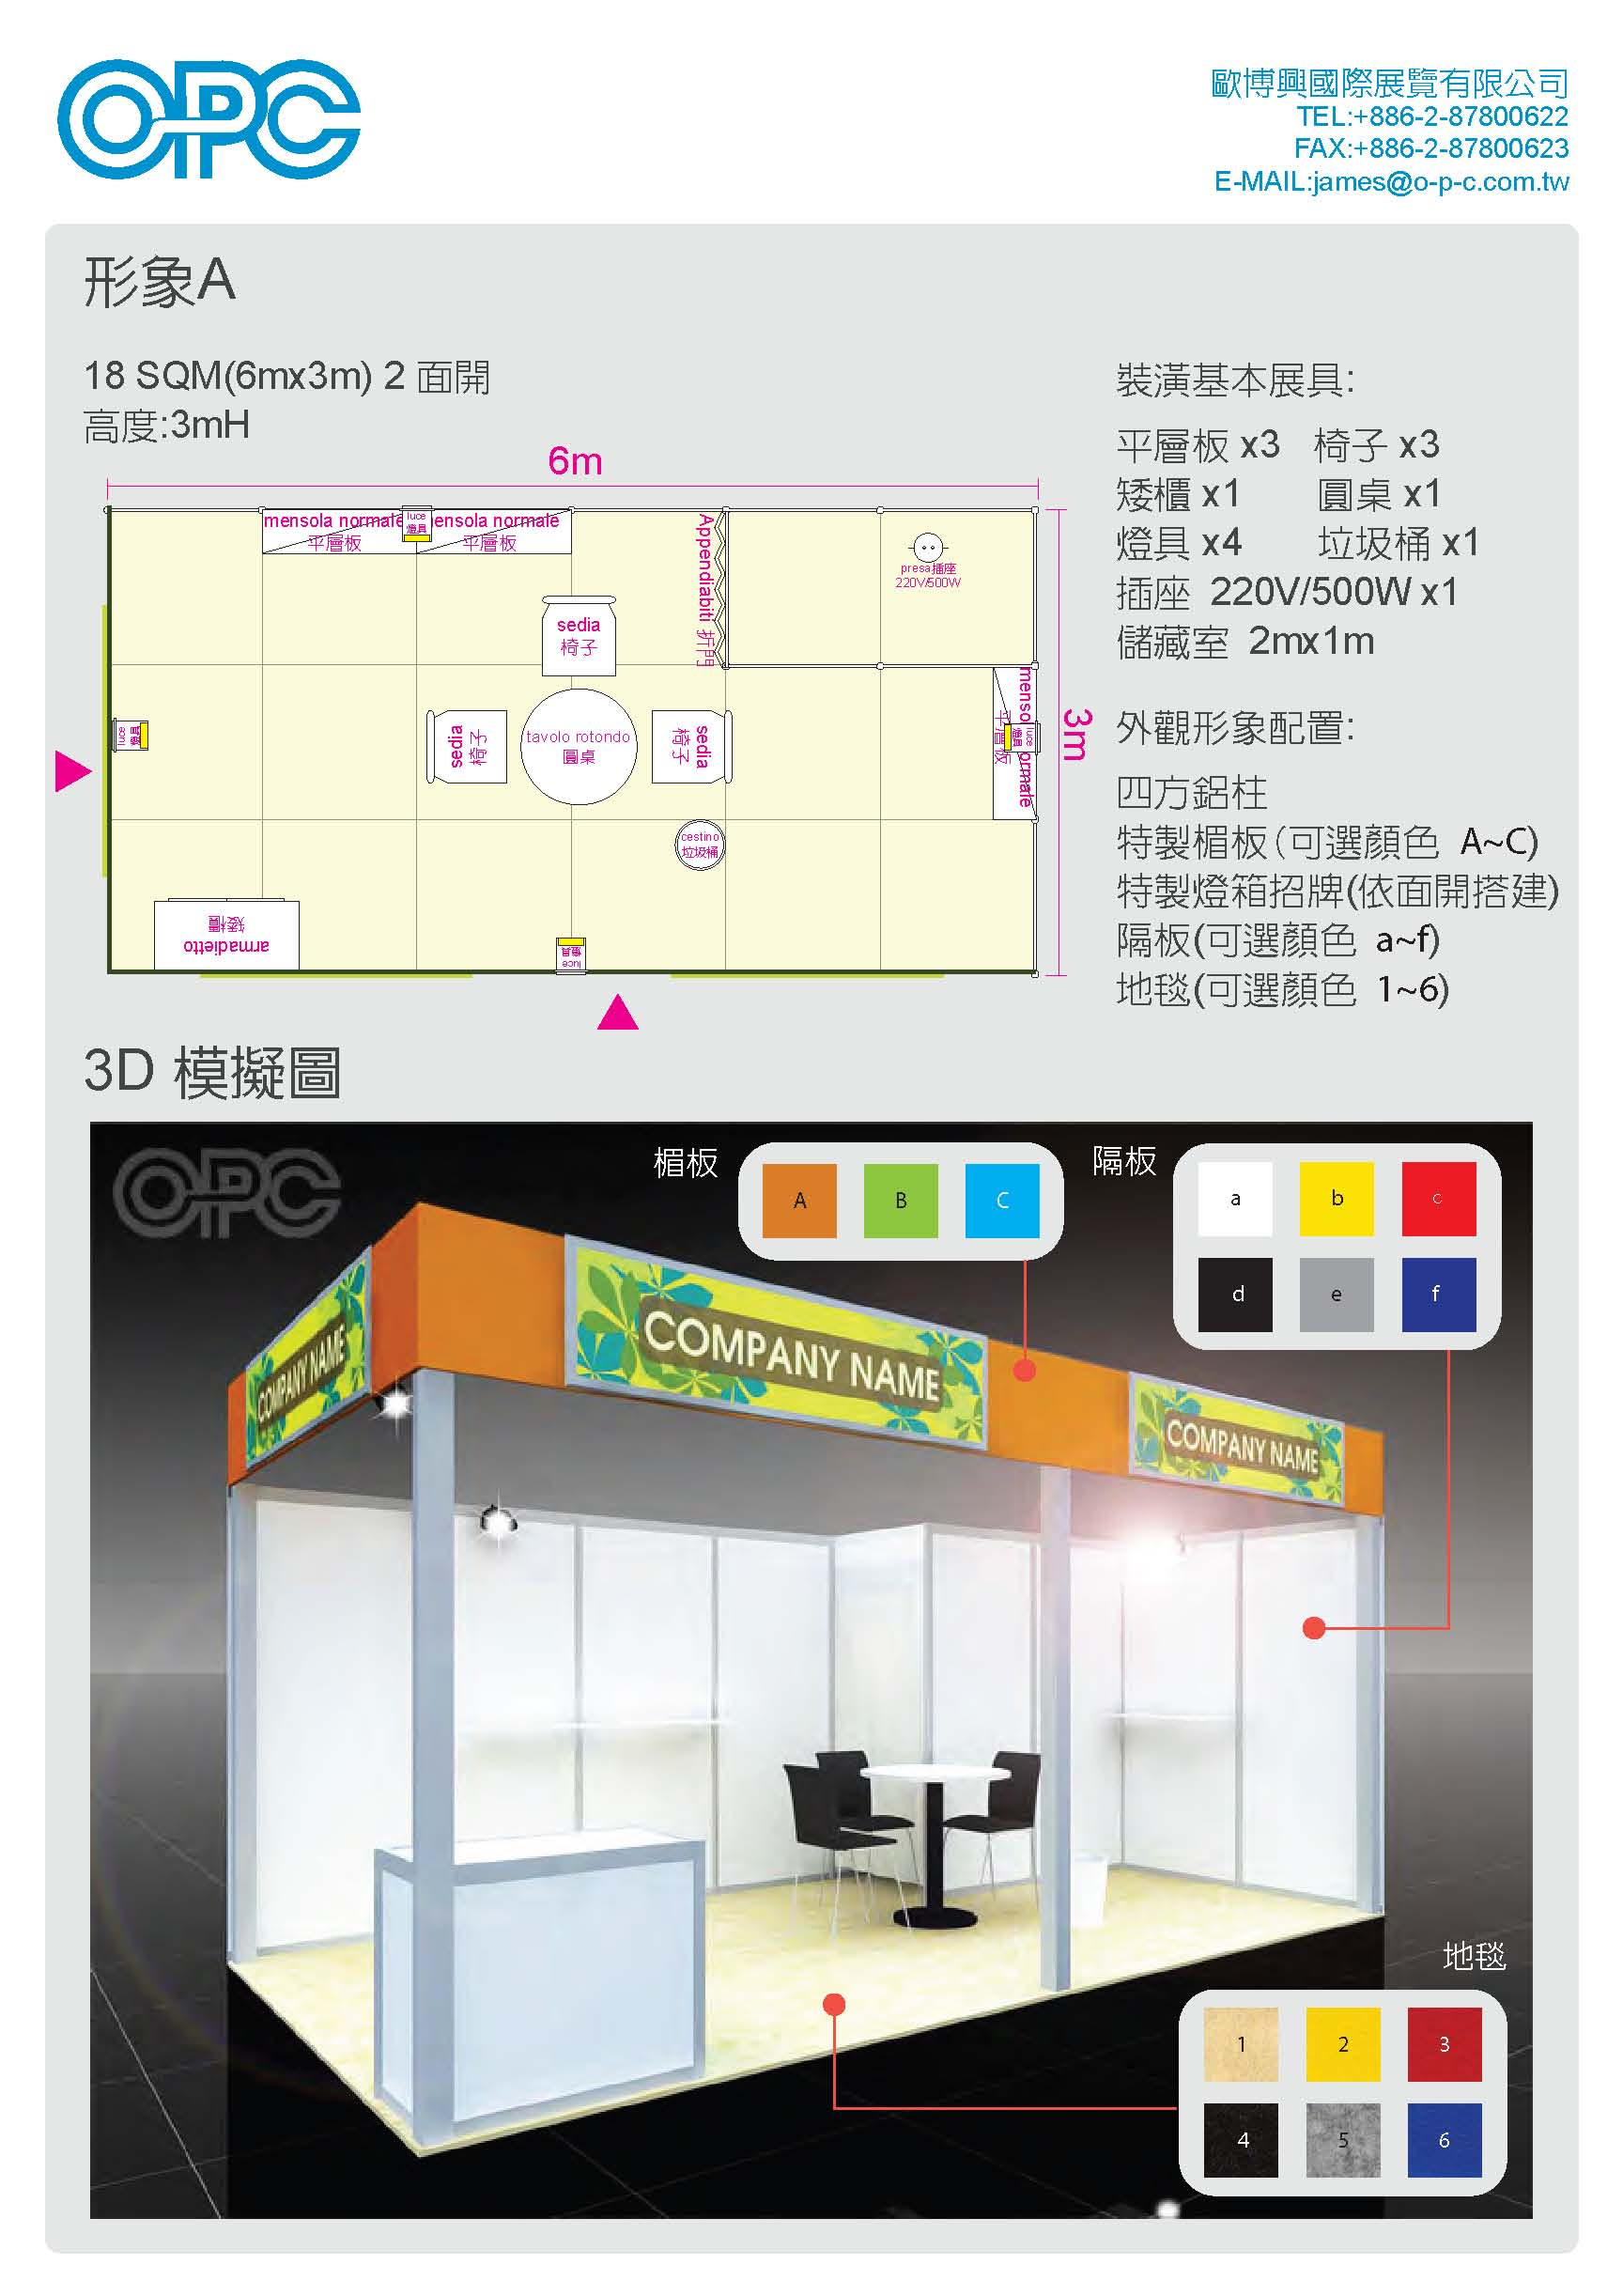
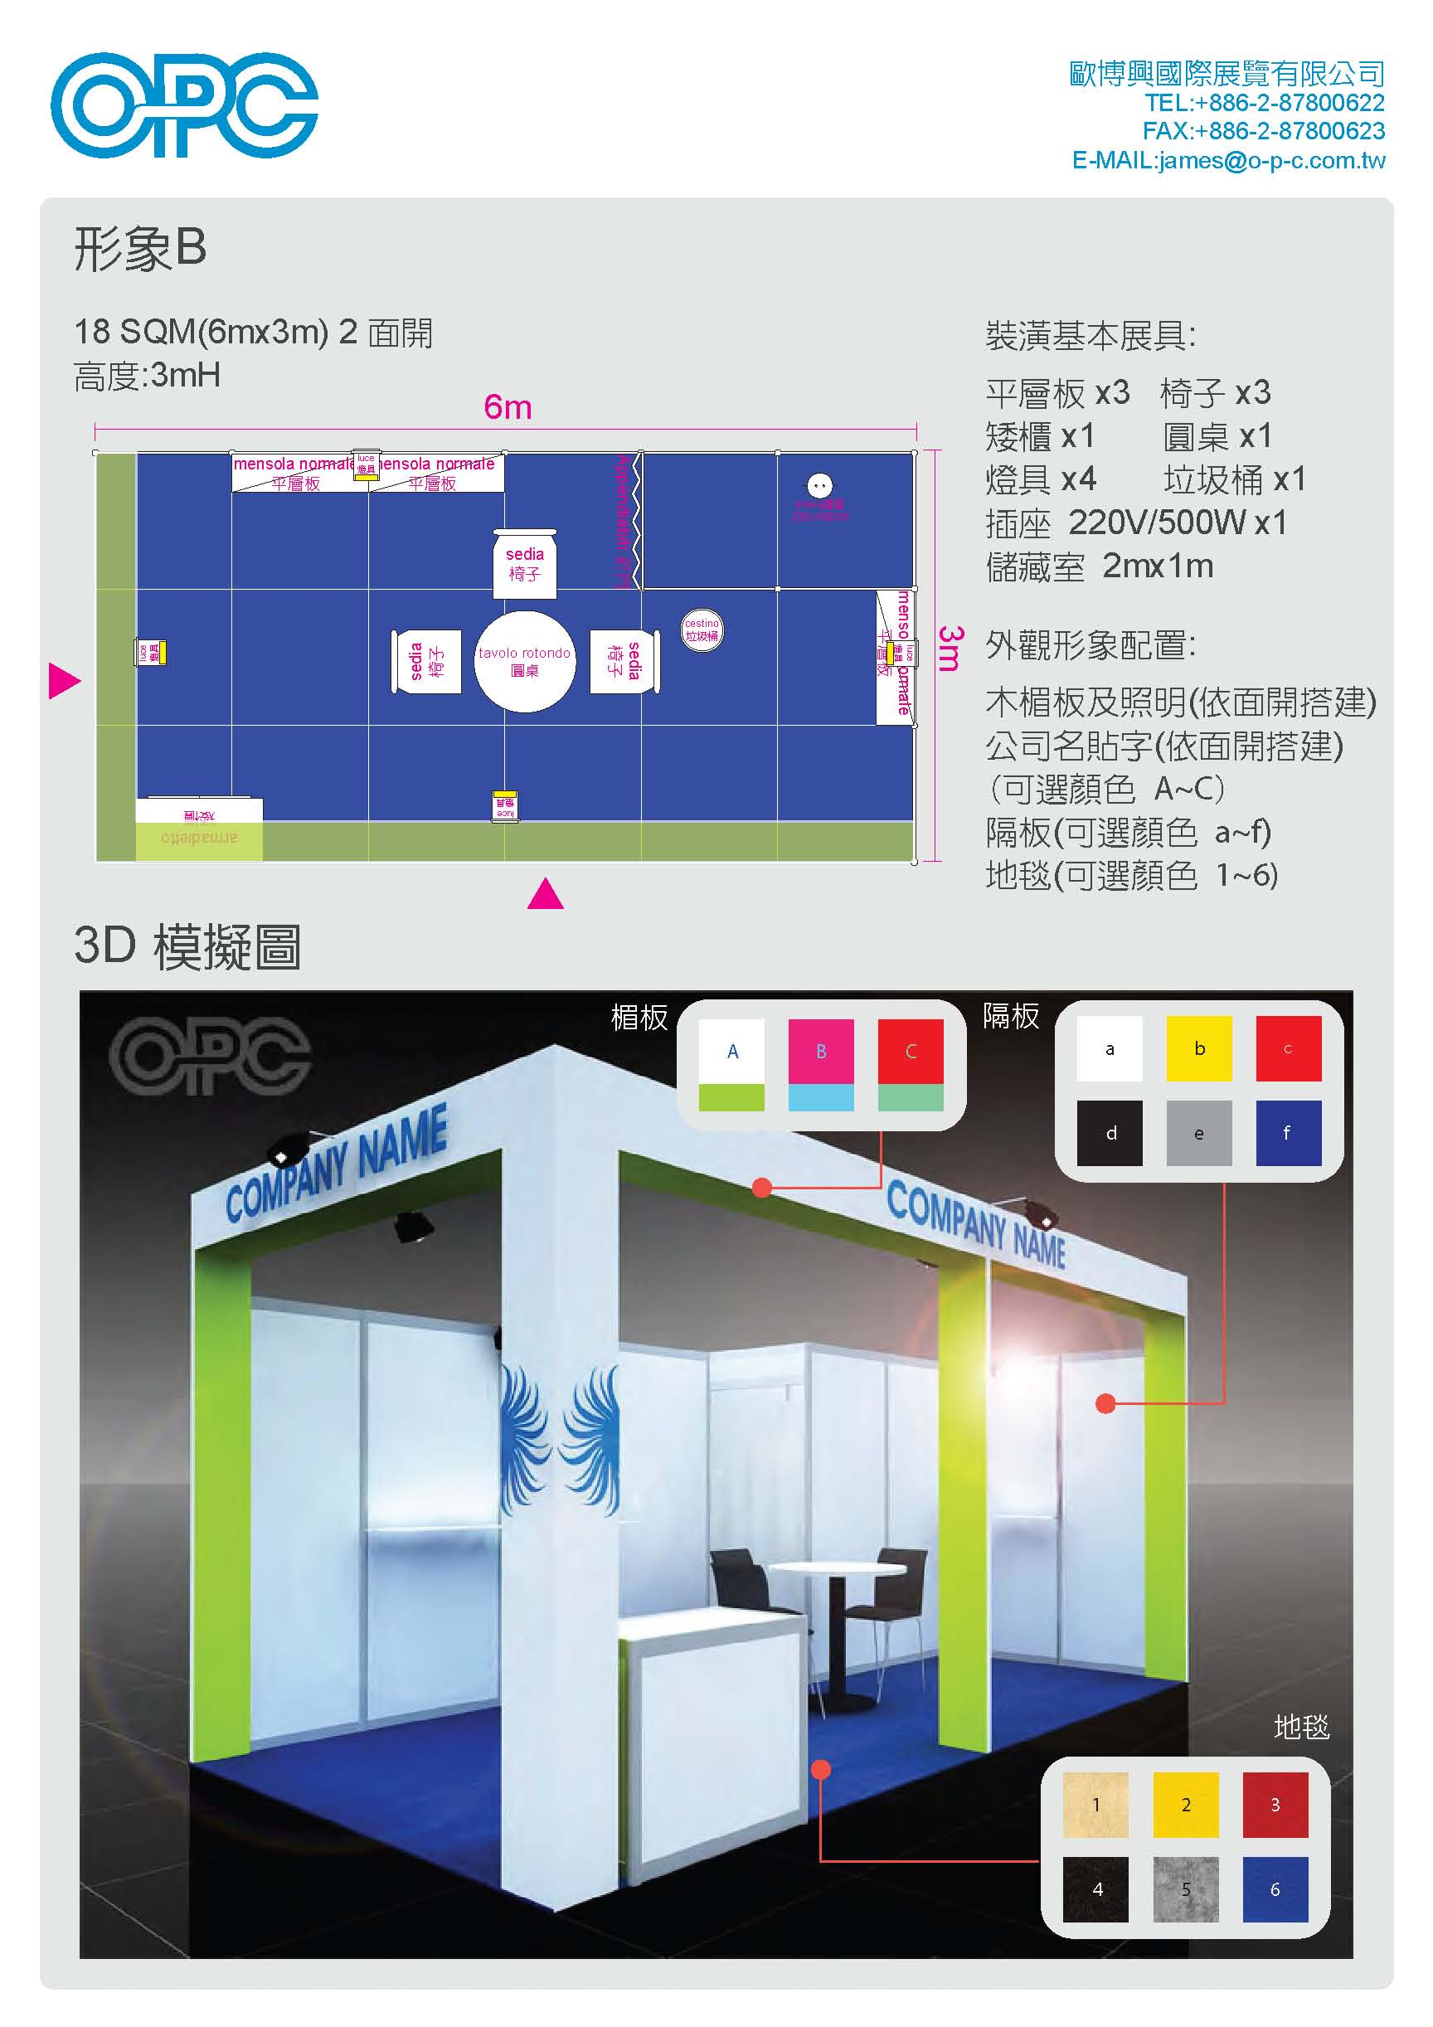
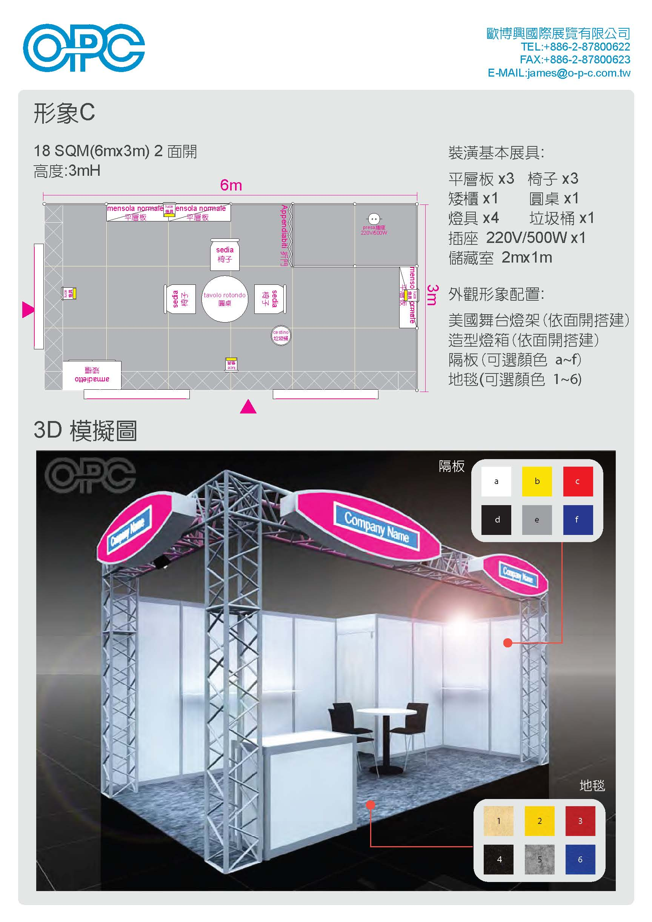

目前欲參加此國際太陽能源展會亞洲廠商(包含中國、韓國、香港)眾多，且報名本展眾多廠商皆為候補展位，透過本司代表申請,先報名可取得優先選位權,已確定取得HALL 2(Solar thermal and PV) or HALL 7(PV and other renewable)特別規畫團體區展位，將會依照廠商申請面積以及產品做適當規劃,攤位位置數量有限，請把握機會!
廠商公司簽章 |  |  |  |  |  |  |  | 負責人簽章
TPVIA / 社團法人台灣太陽光電產業協會 米蘭展覽會台灣辦事處 歐博興國際展覽有限公司地址：31040 新竹縣竹東鎮中興路四段195號53館207室 地址：台北市信義區110忠孝東路五段41212F-4
電話：03-5914838 傳真：03-5835499 電話：02-8780-0622 傳真：02-8780-0623
E-mail：anniecheng@itri.org.tw 鄭芳如 ANNIE小姐 E-mail：james@o-p-c.com.tw 江先生 分機 13

